**TRƯỜNG ĐẠI HỌC SƯ PHẠM KỸ THUẬT TP. HỒ CHÍ MINH**

**KHOA ĐÀO TẠO CHẤT LƯỢNG CAO**

**NGÀNH CÔNG NGHỆ THÔNG TIN**

**---o0o---**



**TIỂU LUẬN CHUYÊN NGÀNH**

GVHD : TS. Đặng Thanh Dũng

SVTH : Nguyễn Thị Bích Tuyền

Huỳnh Tiến Huy

MSSV : 10110196

10110209

LỚP : 10110CLC

**Tp. Hồ Chí Minh, năm 2013**

Lời cm ơn

Trên thực tế không có sự thành công nào mà không gắn liền với những sự hỗ trợ, giúp đỡ dù ít hay nhiều, dù trực tiếp hay gián tiếp của người khác. Trong suốt thời gian từ khi bắt đầu học tập ở giảng đường đại học đến nay, em đã nhận được rất nhiều sự quan tâm, giúp đỡ của quý thầy cô, gia đình và bạn bè.

Với lòng biết ơn sâu sắc nhất, em xin gửi đến quý thầy cô ở Khoa Đào tạo Chất Lượng Cao – Trường Đại Học Sư Phạm Kỹ Thuật đã cùng với tri thức và tâm huyết của mình để truyền đạt vốn kiến thức quý báu cho chúng em trong suốt thời gian học tập tại trường. Và đặc biệt, trong học kỳ này, Khoa đã tổ chức cho chúng em được tiếp cận với môn học mà theo em là rất hữu ích đối với sinh viên ngành Công Nghệ Thông Tin. Em xin chân thành cảm ơn TS. Đặng Thanh Dũng đã tận tâm hướng dẫn chúng em qua từng buổi học trên lớp cũng như những buổi nói chuyện, thảo luận về lĩnh vực sáng tạo trong tiểu luận chuyên ngành. Nếu không có những lời hướng dẫn, dạy bảo của thầy thì em nghĩ bài báo cáo này của em rất khó có thể hoàn thiện được. Một lần nữa, em xin chân thành cảm ơn thầy.

Bước đầu đi vào thực tế, tìm hiểu về các lĩnh vực trong tiểu luận chuyên ngành, kiến thức của em còn hạn chế và còn nhiều bỡ ngỡ. Do vậy, không tránh khỏi những thiếu sót là điều chắc chắn, em rất mong nhận được những ý kiến đóng góp quý báu của quý Thầy Cô để kiến thức của em trong lĩnh vực này được hoàn thiện hơn.

Sau cùng, em xin kính chúc quý thầy cô trong Khoa Đào tạo Chất Lượng Cao và TS. Đặng Thanh Dũng thật dồi dào sức khỏe, niềm tin để tiếp tục thực hiện sứ mệnh cao đẹp của mình là truyền đạt kiến thức cho thế hệ mai sau.

Trân trọng.

TP. HCM, ngày tháng năm 20013

Sinh viên thực hiện

(ký và ghi họ tên)

# Chương 1 - Giới thiệu

Bản đồ tư duy (Mindmap) là phương pháp được đưa ra như là một phương tiện mạnh để tận dụng khả năng ghi nhận hình ảnh của [bộ não](http://vi.wikipedia.org/wiki/N%C3%A3o). Đây là cách để ghi nhớ chi tiết, để tổng hợp, hay để phân tích một vấn đề ra thành một dạng của lược đồ phân nhánh. Khác với [máy tính](http://vi.wikipedia.org/wiki/M%C3%A1y_t%C3%ADnh), ngoài khả năng ghi nhớ kiểu tuyến tính (ghi nhớ theo 1 trình tự nhất định chẳng hạn như trình tự biến cố xuất hiện của 1 câu truyện) thì não bộ còn có khả năng liên lạc, liên hệ các dữ kiện với nhau. Phương pháp này khai thác cả hai khả năng này của bộ não.

Phương pháp này có lẽ đã được nhiều người Việt biết đến nhưng nó chưa bao giờ được hệ thống hóa và được nghiên cứu kĩ lưỡng và phổ biến chính thức trong nước mà chỉ được dùng tản mạn trong giới sinh viên học sinh trước các mùa thi.

Đây là một kĩ thuật để nâng cao cách ghi chép. Bằng cách dùng giản đồ ý, tổng thể của vấn đề được chỉ ra dưới dạng một hình trong đó các đối tượng thì liên hệ với nhau bằng các đường nối. Với cách thức đó, các dữ liệu được ghi nhớ và nhìn nhận dễ dàng và nhanh chóng hơn.

Thay vì dùng chữ viết để miêu tả một chiều biểu thị toàn bộ cấu trúc chi tiết của một đối tượng bằng hình ảnh hai chiều. Nó chỉ ra dạng thức của đối tượng, sự quan hệ hỗ tương giữa các khái niệm (hay ý) có liên quan và cách liên hệ giữa chúng với nhau bên trong của một vấn đề lớn.

# Chương 2 - Giới thiệu về công nghệ được dùng trong tiểu luận

## Lập trình Android

### Tổng quan

#### Định nghĩa Android

Android là hệ thống tuần tự các phần mềm cho thiết bị di động bao gồm hệ điều hành, các trình điều khiển phần cứng và các ứng dụng cơ bản.

#### Tính năng và kiến trúc của android

##### Tính năng

Android gồm các tính năng như sau:

* Khung ứng dụng: cho phép tái sử dụng lại các ứng dụng đã có sẵn.
* Máy ảo Dalvik: là máy ảo được tinh chỉnh dành riêng cho thiết bị di động chạy trên nền Android. Các chương trình Java đa phần chạy trên máy ảo Java; trong khi đó, Dalvik là máy ảo dùng để chạy ứng dụng Java trên di động Android.
* Trình duyệt web được tích hợp sẵn: được dựa trên bộ mã nguồn mở Webkit.
* Hệ thống xử lý đồ họa được tối ưu hóa: gồm thư viện đồ họa 2D, thư viện đồ họa 3D dựa trên nền OpenGL (tùy theo từng loại phần cứng đồ họa của di động).
* SQLite: dùng cho lưu trữ cơ sở dữ liệu cục bộ.
* Media: hỗ trợ định dạng các tập tin âm thanh, video, và hình ảnh thông thường như: MPEG4, H.264, MP3, AAC, AMR, JPG, PNG và GIF.
* Điện thoại GSM với các chức năng nghe gọi, tin nhắn.
* Hỗ trợ hầu hết các phương thức kết nối Bluetooth, EDGE, 3G, và Wifi (tùy thuộc theo phần cứng điện thoại) .
* Hỗ trợ các phần cứng: Camera, GPS, la bàn số, vả cảm nhận gia tốc (tùy thuộc theo phần cứng điện thoại).
* Môi trường phát triển đa dạng: bao gồm thiết bị máy ảo, công cụ đểkiểm lỗi (debug), bộ nhớ và công cụ cung cấp thông tin giả lập và plugin cho Eclipse.

##### Kiến trúc

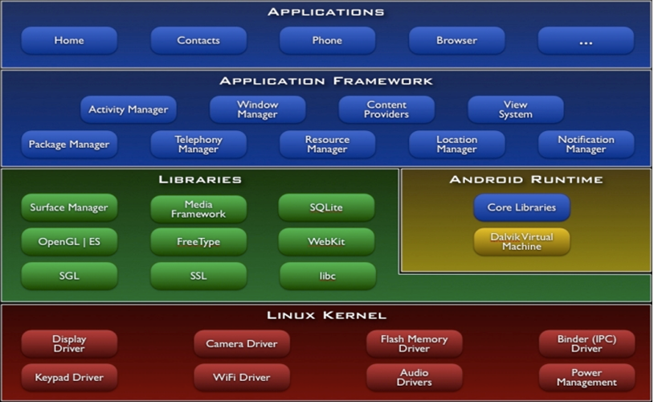

Hình 1 Kiến trúc Android theo từng tầng

##### Ứng dụng

Android đã bao gồm một bộ các ứng dụng chính như trình nhận email, trình nhận tin SMS, lịch, bản đồ, trình duyệt web, danh bạ và các chương trình phụ trợ khác. Tất cả các ứng dụng sử dụng ngôn ngữ lập trình Java.

##### Khung ứng dụng

Nhờ Android cung cấp nền tảng phát triển mở, các nhà phát triển có thể xây dựng các ứng dụng đa dạng và sáng tạo. Các nhà phát triển có thể dùng các phần cứng thiết bị, lấy thông tin vị trí, chạy ngầm các dịch vụ, thiết lập cảnh báo, thêm thông báo vào thanh trạng thái và nhiều cái khác nữa.

Các nhà phát triển có thể tác động sâu vào khung API mà các ứng dụng chính đang dùng. Kiến trúc ứng dụng được thiết kế đơn giản để tái sử dụng lại các thành phần trong ứng dụng đó. Như ứng dụng mua sắm xem giá cả có thể sử dụng lại ứng dụng chụp mã vạch BarcodeZXing.

Tất cả các ứng dụng nền là một bộ các dịch vụ và hệ thống, bao gồm:

* Bộ các View đa dạng và có thể tùy biến bao gồm: danh sách (listView), lưới (gridView), textbox, nút (Button), và các View khác.
* Content Provider: cho phép ứng dụng lấy dữ liệu từ ứng dụng khác (ví dụ danh bạ) hoặc chúng chia sẽ dữ liệu với nhau..v .v . . .
* Resource Manager: cho phép truy xuất các nguồn tài nguyên cục bộ như chuỗi tĩnh, hình ảnh và tập tin khai báo giao diện, .v. v…
* Notification Manager: cho phép ứng dụng trình bày cảnh báo tùy biến trên thanh trạng thái.
* Activity Manager: quản lý vòng đời ứng dụng.

##### Thư viện

Android bao gồm bộ thư viện C/C++ được dùng bởi ứng dụng chính của hệ thống Android. Thông qua khung ứng dụng (Application framework), các nhà phát triển có thể tiếp cận sâu vào lõi thư viện bao gồm:

* Thư viện hệ thống C: được rút ra từ thư viện hệ thống C chuẩn (libc).
* Thư viện media: dựa tên OpenCORE của PacketVideo, một bộ thư viện hỗ trợ đọc, ghi lại nhiều định dạng âm thanh, video, hình ảnh như: MPEG4, H.264, MP3, AAC, AMR, JPG, và PNG.
* Surface Manager: quản lí giao diện bao gồm lớp giao diện 2D và 3D.
* LibWebCore: là bộ thư viện trình duyệt web mới hỗ trợ trình duyệt Android và WebView.
* SGL: hệ thống đồ họa 2D cơ sở.
* Thư viện 3D: dựa trên OpenGL ES 1.0 API; thư viện gồm phần cứng hỗ trợ 3D và phần mềm hỗ trợ tối ưu 3D.
* FreeType: trình bày kiểu chữ và hình ảnh.
* SQLite: hệ thống cơ sở dữ liệu có kích thước nhỏ nhưng mạnh mẽ cho tất cả ứng dụng.

## Google API

# Chương 3 - Thiết kế giao diện

# Chương 4 - Thiết kế chương trình và CSDL

# Chương 5 - Cài đặt & Demo

# Chương 6 - Kết luận và hướng phát triển